Noten Agogo met keyboardtoets C en E plaatsen

Maak partituur aan en kies instrument.
In dit geval Piano en voeg deze toe aan partituur.
Verwijder notenbalk 2 uit partituur tot je 1 notenbalk in het partituur hebt staan.
Werk het verder af tot partituur in werkblad staat.
Open mixer (F10) en selecteer Agogo. Verander naam piano naar Agogo
Sluit mixer af.
Open stijl en haal in map partituur het vinkje weg bij:
Verberg de instrumentnaam als er maar 1 instrument is
Dan staat Piano voor de notenbalk
Dubbelklik op piano

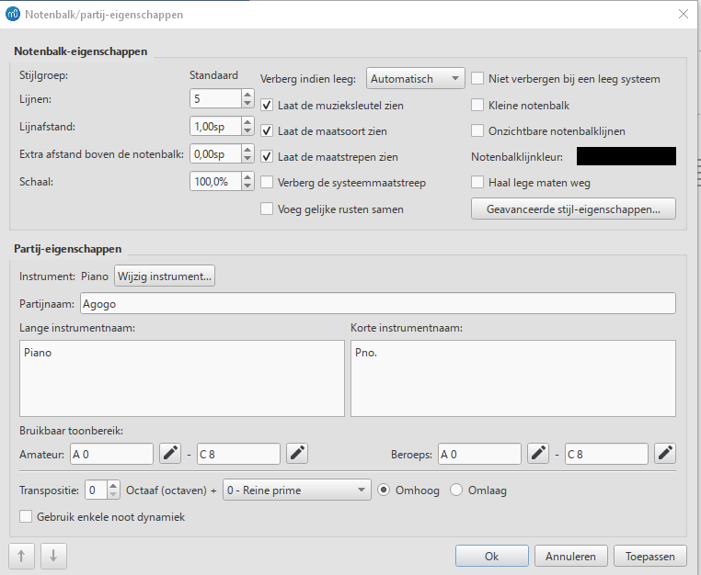

Wijzig Lange en korte instrumentnaam ( Lang in Ag en kort in ag) of eigen keuze.
Bij bruikbaar toonbereik (amateur) zien we A 0 en C 8
Open bij A o met icoon ( potlood ) het kader.

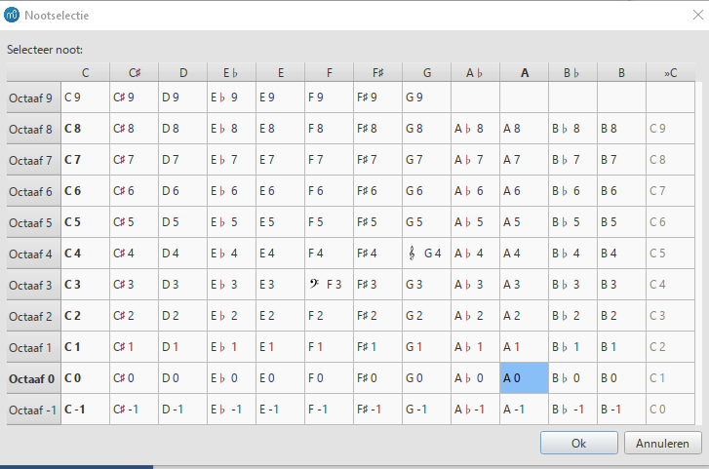

A 0 staat nu blauw. Activeer C-1 en druk op OK

Open met het potlood bij C 8 het andere kader

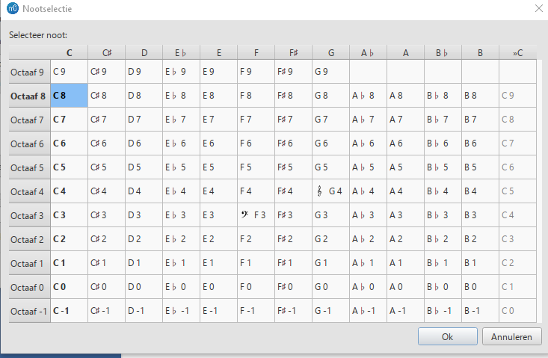

Druk op G9 en dan op OK
En nu is het partituur klaar voor invoer Agogo
Activeer Staptijd ( N)
Nu kun je met keyboardtoets C en E de noten direct op hun juiste plaats zetten.

Groeten Jaap Aafjes.

